私人密件
2010年11月9日
亲爱的球员：
以下是2011年同一亚洲巡回赛类别的介绍说明
今天是我们发展过程中一个极其令人激动的时刻，我们很自豪迈入同一亚洲发展的下一个阶段。
过去12个月，我们一直致力于创建适合同一亚洲向前发展的会员资格模式。结果如下。
在设计此会员结构的过程中，我们希望实现以下几个关键目标----以实现我们为本地区球员创造出一条真正的综合精英赛是平台之最终目的：
- 创立一个球员会员资格组织----协助沟通与管理，以此作为提高球员在同一亚洲话语权的第一步；
- 为同一亚洲的创始成员各方----即中国高尔夫球协会、韩国职业高尔夫球协会、韩国高尔夫球协会、澳大利亚巡回赛和东盟巡回赛的球员提供直接的进阶平台。
- 为本地区其他巡回赛的优秀球员，如日巡和亚巡等提供参赛机会。
- 通过为赛事承办国提供固定参赛席位，以确保每场比赛本土球员的参赛。
- 创办同一亚洲资格考试，以发现新秀球员。
我们相信这个会员结构计划平衡了这些目标，下文便是对会员资格结构的一个简短解释。如有任何疑问请立即联系我们，我们也将会尽快公布2011年同一亚洲巡回赛规则，其中包含关于会员制的更多细节。
衷心祝愿你们在今后的生活中万事顺意。
谨致问候
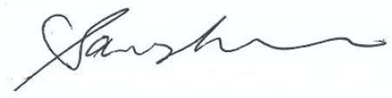 | 
全商烈  主席 | 本-塞林格  首席执行官

同一亚洲会员资格类别：介绍
首先，与全球所有高尔夫巡回赛一样，我们是通过三个层次结构来实现的：

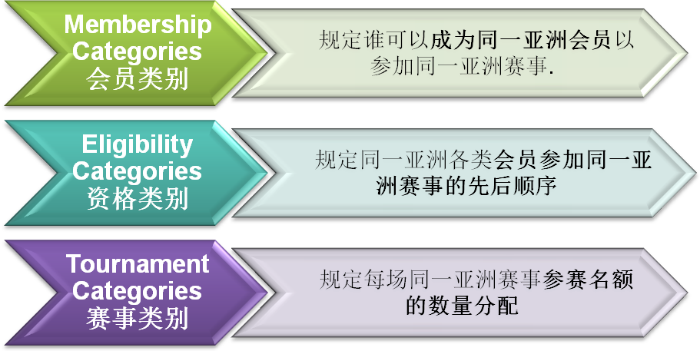

我们会按顺序一步步为各个类别做介绍，同时还会详细解释各个类别的应用方式。

 | 同一亚洲资格考试细节将另行公布。


- 前三个赛季同一亚洲奖金王。
- 前两个赛季同一亚洲赛事冠军。
- 2010年同一亚洲奖金榜前75位的选手。
- 下列巡回赛正式成员：
  - 澳大利亚巡回赛（资格下限为澳大利亚巡回赛资格类别第12项）；
  - 中巡赛（2010年中巡赛奖金排名前60位选手）；
  - 韩巡赛（种子优先排名前100位选手）
  - 梅赛德斯-奔驰东盟巡回赛（2010年最终奖金排名前25位选手）
- 下列巡回赛正式成员：
  - 日巡赛（2010年最终奖金排名前65位选手）；
  - 亚巡赛（2010年最终奖金排名前65位选手）
- 2011年同一亚洲资格考试前40位选手。

会员类别的简介
- 球员须先成为同一亚洲的会员，才能通过同一亚洲资格类别参加同一亚洲的比赛，其奖金将计入同一亚洲奖金排行榜，除非：
- 球员参加的是同一亚洲和另一个高尔夫巡回赛共同认证的赛事，并且他们已经是那个巡回赛的会员
例如，澳大利巡回赛会员寻求参加澳大利亚公开赛，韩巡赛会员寻求参加SK电信公开赛，或者中巡赛会员寻求参加美的中国精英赛。
- 球员以同一亚洲资格类别之外的其它类别参赛
例如，球员通过区域豁免、赛事邀请外卡或者官方世界排名来参赛。详情请看文档后面的赛事类别部分。

- 处于会员类别（1）到（6）的球员在2011赛季内的任何时间都能申请成为同一亚洲会员。

- 另外，不属于上述类别（1）到（6）之列，但以其他途径获准报名参加同一亚洲比赛的球员也可以申请成为会员，并使其奖金计入到同一亚洲奖金排行榜。*（*球员在赛前必须先加入成为会员，并可能被要求达到最低参赛场次）

- 同一亚洲的会员费为400美元，2011年赛季全年有效。
- 未能在2011赛季期间获得至少一次同一亚洲赛事出场机会的同一亚洲会员，将会给予全额退费。*（*球员必须至少报名参加四场同一亚洲比赛且无退赛现象）

- 同一亚洲奖金王（3年豁免）
- 同一亚洲赛事冠军以及资格考试冠军
（赛事冠军2年豁免，资格考试冠军当年豁免）
- 2010年同一亚洲奖金排名前50位选手
- 下列各15名*领先球员：
  - 澳大利亚巡回赛赛事豁免类别；
  - 中巡赛排名
  - 韩巡赛豁免排名（种子优先排名）
- 梅赛德斯-奔驰东盟巡回赛5名*领先球员
- 2011年同一亚洲资格考试前10名选手
- 下列各10名*领先球员：
  - 日巡赛赛事豁免类别
（下限为2010年日巡赛最终奖金排名前50位选手）
  - 亚巡赛最终奖金榜(capped at Top 40
（下限为2010年亚巡赛最终奖金排名前40位选手）
- 下列各项接下来20名*领先球员：
  - 澳大利亚巡回赛赛事豁免类别
  - 中巡赛排名
  - 韩巡赛豁免排名
- 下列各项接下来10名*领先球员：
  - 日巡赛赛事豁免类别
  - 2010年亚巡赛最终奖金排名
- 梅赛德斯-奔驰东盟巡回赛接下来5名*领先球员。
- 2010年同一亚洲奖金排名处于51-75位的选手。
- 2011年同一亚洲资格考试处于11-40位的选手。

资格类别的简介
- 我们特意将同一亚洲资格考试冠军在排在资格类别第2项，并将资格考试前十名的其他选手排在类别第6项，以确保这些资格考试领先球员在同一亚洲自有赛事的参赛机会，以提升资格学校的诚信和价值。
- 你们会注意到我们为类别7的日巡和亚巡赛球员设置了排名下限，以确保运用该类别的参赛选手的质量。然而这个对日巡和亚巡球员的限制在类别9中被删除。
- 如果需要，处于类别（4）、（7）、（8）和（9）之列的选手会按照以下顺序进行排名：
- 他们在本土巡回赛上的排名；
- 如果需要，再按东道国球员进行排名；
- 如果还有需要，再按报名日期和时间进行排名。
- 对所有巡回赛来说，任何时候都不可能预见哪些选手会参加哪些赛事，因为每年、每场比赛都会发生变化的，这依赖于报名情况，尤其是当我们首年采用这个结构。基于我们建模的过程，考虑到2009年和2010年同一亚洲的阵容实力、国际比赛的日程和符合资格球员的其他参赛机会、本土巡回赛优先选择以及其它种种因素，我们认为超过80%的同一亚洲赛事将会排到类别8的选手。
- 上述资格结构将为各创始成员----中巡赛、澳大利亚巡回赛和韩巡赛提供：
- 在韩国举行的所有同一亚洲赛事，将会有70-9个韩巡赛会员参赛名额；
- 在澳大利亚举行的所有同一亚洲赛事，将会有70-95个澳大利亚巡回赛会员参赛名额；
- 在中国举行的所有同一亚洲赛事，将会有55-75个中巡赛会员参赛名额。
*以156名球员，同一亚洲历史阵容强度以及当前奖金排名为基础的估算。


依照创始成员国赛事的历史名额分配，同一亚洲的赛事类别将按照韩国和非韩国赛事来划分。
- 过去5年前赛事冠军。
- 报名截止时世界高尔夫排名亚太地区领先的10名选手（下限是世界排名前250名）。
- 同一亚洲会员资格类别领先的75名选手。
- 亚太高尔夫球联合会成员国在R&A世界业余高尔夫排名领先的5名选手（最低为第400名）。*
*球员运用此类别时必须以业余身份参加相应的比赛，不能违背业余球员的身份
- 赛事邀请的10名选手。
- 剩下的名额分配给还没有从同一亚洲会员资格类别获得参赛资格的选手。
- 为主办国*保留30个地方豁免名额
同一亚洲非韩国赛事

同一亚洲韩国赛事
- 韩巡种子排名前65名的领先选手
- 过去5年前赛事冠军。
- 报名截止时世界高尔夫排名亚太地区领先的10名选手（下限是世界排名前250名）。
- 同一亚洲会员资格类别（类别4（c）和8（c）除外）领先的55名选手。
- 亚太高尔夫球联合会成员国在R&A世界业余高尔夫排名领先的5名选手（最低为第400名）。*
*球员运用此类别时必须以业余身份参加相应的比赛，不能违背业余球员的身份
- 赛事邀请的10名选手。
- 剩下的名额分配给还没有从同一亚洲会员资格类别获得参赛资格的选手。

赛事类别的简介
- 赛事类别将被应用于所有同一亚洲自有赛事，以决定对同一亚洲会员以及其非会员类别的参赛名额分配。
- 如上陈述，除非赛事另外要求，韩国以外的每场赛事将会保证30个地方豁免名额。
- 对于所有赛事，在 运用完全部类别，并预留出地方豁免名额之后，剩下的所有席位将分配给同一亚洲资格类别的选手。

